1. 添加restart.bat文件到计划任务，常规中设置不管用户是否登录都要运行，条件中设置唤醒计算机运行此任务
2. 编辑电源计划 睡眠中设置 允许唤醒
3. 禁用onedrive, microsoftedge的相关任务
4. Gpedit组策略中设置 计算机配置->管理模板 ->windows组件->windows更新， 禁用启用windows更新电源管理以唤醒自动唤醒系统来安装计划任务

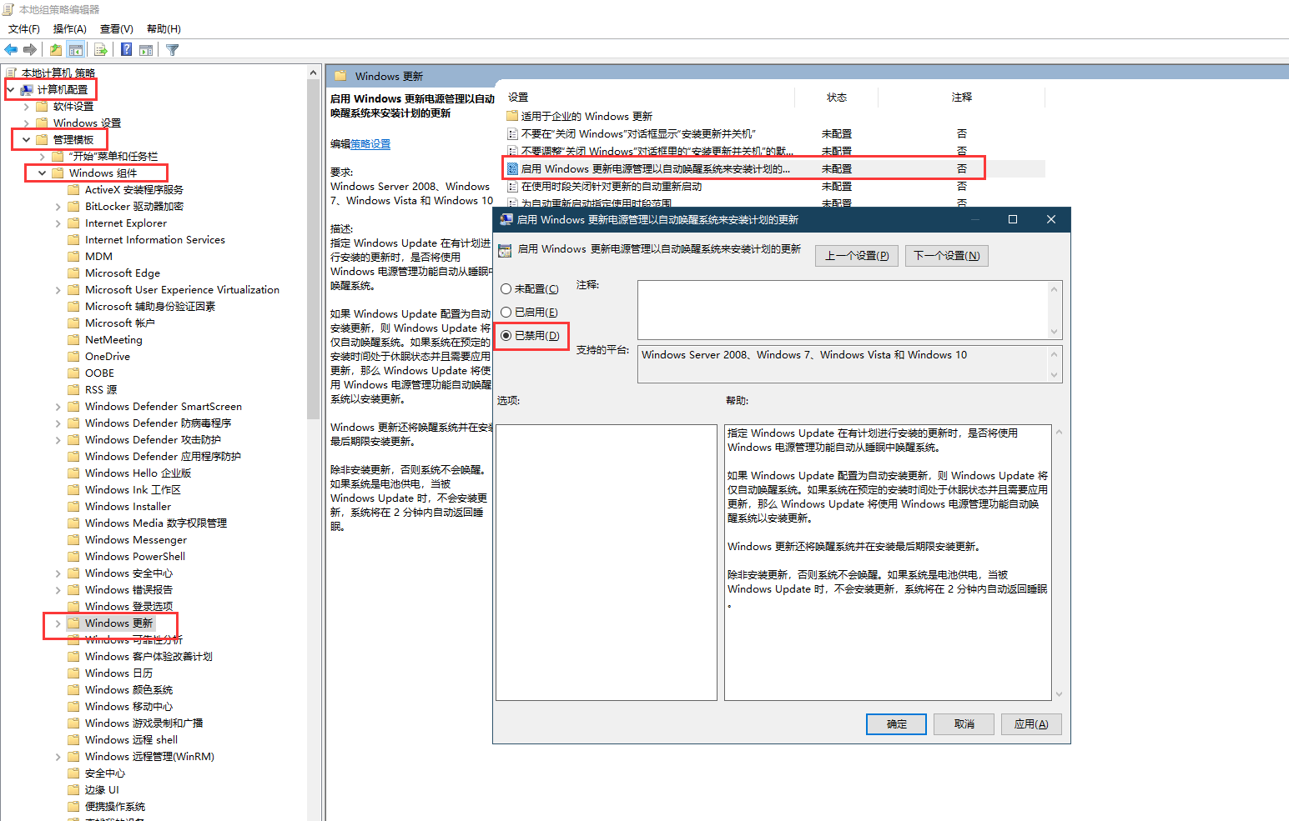

1. 重新设置计算机睡眠时间或者定时睡眠